Le débat argumentatif
Niveaux concernés : Classes de 2nde , 1ère, Terminale

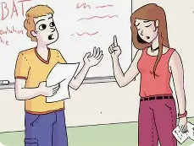

Objectif principal : Interagir avec les autres élèves de la classe de façon constructive pour confronter des réactions ou des points de vue.

Question abordée : Elle sera choisie par les élèves selon les contenus de programme concerné

Compétences techniques de l’oralité́ :

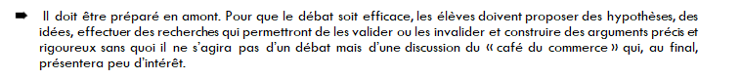

• Je dois avant tout, noter mes arguments par écrit avec des exemples pour convaincre
l’expression doit être rigoureuse et précise
• Je dois en prenant la parole et en m’engageant en levant la main tenir des propos clairs et cohérents
• Je dois affirmer mes propos et pour cela j’ai la force pour convaincre
• Je Porte ma voix pour qu’elle soit bien audible . Cela permet aux autres camarades de m’entendre et de participer aux échanges. Ils peuvent contre argumenter mes propos s’ils ne partageaient pas le même point de vue).

VIGILANCE :

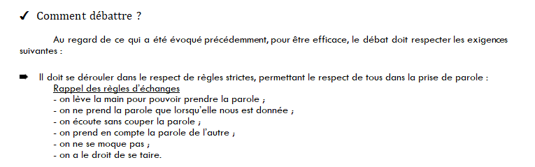

Je DOIS ABSOLUMENT PRENDRE EN COMPTE

- La parole de mes différents interlocuteurs dans le débat et j’identifie leur point de vue exprimé (je peux prendre des notes par exemple)

-Je suis attentif à leur point de vue, et je prends en note leurs éléments en tenant compte des d’approbation, de contestation, d’apport de compléments, reformulation...

- Lorsque je prends ou reprends la parole, je peux mobiliser des stratégies argumentatives comme mobiliser des recours à des exemples, réfutation, récapituler ce qui a été dit pour appuyer mes contre arguments par exemple...

Je RESPECTE LES REGLES CONVERSATIONNELLES ET CIVIQUES : qualité́ de propos et langage soutenu, clarté́ et concision, cohérence avec le sujet traité).

